Повик за поднесување на понуди (ППП)

Назив на проектот: Проект за подобрување на општинските услуги - MSIP
Извор на финансии: Меѓународна банка за обнова и развој
Број на договор: MSIP-SH-MUN-SORIZARI-11-20
Назив на договор: Набавка на урбана опрема, детски реквизити
Дата:01.06.2020

Почитувани,

- Ве повикуваме да ја поднесете својата понуда со цени за набавка на следните предмети:

-Една метална композиција со минимум 3 различни елементи од кои минимум 3 различни типа на лизгалки и тобогани , а не помалку од 2 лизгалки на самата композиција со скали за качување.
-Една метална композиција, со минимум 3 различни елементи од кои минимум 2 различни типа на лизгалки и тобогани, со скали за качување.
-Две клацкалки со четири седишта
-Четири лулашки со минимум две седишта
-Една вртелешка со минимум 5 метални велосипеди
-Две големи лизгалкалки тобогани , комбинирани со метални скали
-Две мали лизгалки комбинирани со метални скали
-Четири играчки на федер, фиксирани клацкалки на метален федер во облик на животно,.
Информациите за техничките спецификации и потребните количини се во прилог на овој документ.

- Понудата мора да ги вклучува сите предмети кои се опфатени со овој Повик. Понудите со цените ќе се оценуваат во однос на сите предмети на набавка и Договорот ќе се додели на компанијата која ќе понуди најниска вкупна цена за сите предмети на набавката.

- Понудата треба да содржи:
- Повик за поднесување на понуди
- Услови за набавка – пополнети и потпишани
- Технички спецификации – пополнети и потпишани
- Образец на понуда – пополнет и потпишан
- Копија од регистрација на фирмата
- Овластувања на произведувачот

Треба да се поднесе по еден оригинален примерок од горенаведените документи коишто ќе бидат обележани „Оригинал“. Исто така, треба да се поднесат и две копии кои ќе бидат обележани „КОПИЈА“. Понудата треба да се испрати во затворен плик на следната адреса:

Адреса: Општина Шуто Оризари Адреса: ул. „Јован Хаџи Шишков“ бр.36, Број на соба/кат: (архива), Општина Шуто Оризари, Поштенски фах: 688, 1000 Скопје

На пликот исто така треба да биде назначено „ДА НЕ СЕ ОТВОРА ПРЕД 15.06.2020година“ и „Проект за подобрување на општинските услуги – MSIP – Број на Договор: MSIP-SH-MUN-SORIZARI-11-20

- Во прилог на дупликатот од понудата и англиската верзија треба да има соодветна техничка документација со каталог / каталози и други испечатени материјали или релевантни информации (на англиски или македонски јазик) за секој предмет од понудата.

- Крајниот рок за доставување на понудите до Купувачот на наведената адреса е:15.06. 2020 година, 14:30 часот.

- Понудата треба да се поднесе во согласност со наведените упатства и Договорот којшто се наоѓа во прилог. Условите за набавка коишто се наоѓаат во прилог претставуваат составен дел од Договорот.

(i) ЦЕНИ: Цените треба да вклучат CIP испорака до Скопје (адресата на крајниот корисник е наведена подолу) за увозни производи или EXW за производи од домашен пазар, вклучувајќи ја и цената за испорака до утврдената дестинација во согласност со INCOTERMS 2000. Цените може да се наведат во било која банкарска валута вклучувајќи и Евро, но не може да се назначат повеќе од три валути.

Исплатите на локалните Добавувачи од земјата на Купувачот ќе се вршат во МКД (македонски денари) врз основа на куповниот курс на Народна банка на Република Македонија на денот на вршењето на исплатата.

Адресата на крајниот корисник – дестинацијата за испорака на производите е:
Општина Шуто Оризари, Адреса: ул. „Јован Хаџи Шишков“ бр.36, 1000, Скопје, Република Северна Македонија.

(ii) ЕВАЛУАЦИЈА НА ПОНУДИТЕ: Евалуацијата на понудите за коишто ќе се утврди дека се значително соодветни во однос на техничките спецификации ќе се изврши преку споредба на нивните цени на тој начин што CIP/EXW цените (плус цената за испорака до утврдената дестинација, вклучувајќи и непредвидени трошоци како на пример осигурување итн.) ќе се конвертираат во МКД (македонски денари) врз основа на средниот курс на Народна банка на Република Северна Македонија на датумот наведен во параграф 5 од овој повик за поднесување на понуди.

При евалуацијата на понудите, Купувачот ќе ја утврди цената на секоја понуда на тој начин што ќе изврши прилагодување на цената доколку постојат следните аритметички грешки:
(а) доколку има разлика помеѓу сумите изразени со бројки и со зборови, преовладуваат сумите напишани со зборови;
(б) доколку има разлика помеѓу единечната цена и вкупната сума добиена преку помножување на единечната цена и количината, дадената единечна цена ќе преовладува;
(в) доколку Добавувачот не ја прифати корекцијата на грешките, неговата Понуда ќе биде одбиена.
Освен цената наведена во понудата, при евалуацијата на цената во предвид ќе се земат и:
- Сите такси за царини, увоз и останати давачки кои се однесуваат на увозна стока во Република Северна Македонија, и

(iii) ДОДЕЛУВАЊЕ НА ДОГОВОР: Договорот ќе му се додели на оној добавувач кој понудил најниска цена и којшто во исто време ги исполнува техничките и финансиските предуслови. Успешниот добавувач ќе го потпише Договорот којшто се наоѓа во прилог на овој документ заедно со условите за набавка.

(iv) ВАЛИДНОСТ НА ПОНУДАТА: Понудата треба да биде валидна во периодот од четириесет и пет (45) дена од крајниот рок за доставување на понуда/понуди наведен во параграф 5 од овој Повик за поднесување на понуди.

- Дополнителни информации може да се добијат само преку електронска пошта од:

Општина Шуто Оризари
Адреса: ул. „Јован Хаџи Шишков “ бр.36
До: Георги Клинчаревски
e-mail: klincarevskigeorgi@yahoo.com
Тел: ++ 38970419798

- Ве молиме да потврдите дека сте го добиле овој повик за поднесување на понуди по факс / e-mail и да дадете информација во однос на тоа дали ќе поднесете понуда.

ОБРАЗЕЦ НА ДОГОВОР

ОВОЈ ДОГОВОР број _____________________ склучен на __________________ 2020 година помеѓу Општина Шуто Оризари , Република Северна Македонија (во понатамошниот текст „Купувачот“) од една страна и ________________________________ (во понатамошниот текст „ Добавувачот“) од друга страна.

КАДЕ ШТО Купувачот побара доставување на понуди за урбана опрема- детски реквизити (опис на производите) кои Добавувачот треба да ги набави viz. Договор ________________, (во понатамошниот текст „Договорот“) и ја прифати Понудата на Добавувачот за набавка на производи во согласност со Договорот во износ од __________________________ (__________________________) (во понатамошниот текст „Договорна цена“).

СЕГА ОВОЈ ДОГОВОР СВЕДОЧИ ЗА СЛЕДНОТО:
1. Следните документи ќе го сочинуваат Договорот и секој ќе биде читан и толкуван како дел од овој договор viz.:
а) Повик за поднесување на понуди, Услови за набавка, Технички спецификации;
б) Дополнение (доколку има примена);

- Во однос на плаќањата кои треба да бидат извршени од страна на Купувачот кон Добавувачот како што е овде наведено, Набавувачот со ова склучува договор со Купувачот за извршување на Договорот како и за санирање на дефектите во согласност со сите аспекти од одредбите на Договорот.

- Купувачот со ова се обврзува да му ја исплати на Добавувачот Договорната цена согласно Условите за исплата наведени во Договорот во согласност со набавката на производи, прифаќањето на Договорот и санирањето на дефектите.

Потпис и печат на Купувачот:  ВО ИМЕ НА  _______________________ | Потпис и печат на Добавувачот:  ВО ИМЕ НА  ___________________________  Име на овластен претставник

Услови за набавка

Назив на проектот: Проект за подобрување на општинските услуги - MSIP
Купувач: Општина Шуто Оризари
Број на договор: MSIP-
Цени и распоред за набавка
бр. | Производ | Количина | Ед. цена  Изберете една од следните опции 1.CIP или 2.EXW плус цената за испорака до утврдената дестинација  (внесете валута) | Вкупна цена  Изберете една од следните опции 1.CIP или 2. EXW плус цената за испорака до утврдената дестинација  (внесете валута) | Такси за царина, увоз и останати давачки  кои се однесуваат на производи што се увезуваат во Македонија во однос на вкупната цена (в)  (внесете валута) | Вкупно  вклучувајќи такси за царина, увоз и останати давачки кои се однесуваат на производи што се увезуваат во Македонија  (внесете валута) | Период за достава  од потпишувањето на договорот до испораката до утврдената дестинација (денови)
 |  | (а) | (б) | (в) = (a) x (б) | (г) | (д)= (в) + (г) | (ѓ)
1. | Метална композиција со мин 3 различни типа на лизгалки и тобогани, а не помалку од 2лизгалки на самата композиција (Во согласност со техничката спецификација) | 1 |  |  |  |  | 42 дена
2. | Метална композиција со мин 3 различни елементи од кои минимум 2 различни типа на лизгалки и тобогани (Во согласност со техничката спецификација) | 1 |  |  |  |  | 42 дена
3. | Клацкалка со четири седишта (Во согласност со техничката спецификација) | 2 |  |  |  |  | 42 дена
4. | Метална лулашка со минимум 2 седишта , прикачени со метални ланци за металната конструкција (Во согласност со техничката спецификација) | 4 |  |  |  |  | 42 дена
5. | Вртелешка со минимум 5 метални велосипеди (Во согласност со техничката спецификација). | 1 |  |  |  |  | 42 дена
6. | Голема лизгалка тобоган комбиниран со метални скали (Во согласност со техничката спецификација) | 2 |  |  |  |  | 42 дена
7. | Мала лизгалка комбинирана со метални скали (Во согласност со техничката спецификација) | 2 |  |  |  |  | 42 дена
8. | Играчка на федер.Фиксирана клацкалка на метален федер во облик на животно , коњ или магаре.(Во согласност со техничката спецификација) | 4 |  |  |  |  | 42 дена
Произведувач: (да се пополни)
Модел:
Земја на потекло:
 |  |  |  |  | Меѓу збир :
 |  |  |  |  | ДДВ (_____%):
 |  |  |  |  | ВКУПНО :

ОПИС СО ТЕХНИЧКА СПЕЦИФИКАЦИЈА
Опис | Слика | Количина
1.Метална композиција со мин 3 различни елементи од кои мин. 3 различни типа на лизгалки и тобогани,а не помалку од 2 лизгалки на самата композиција. Самите лизгалки да бидат од висококвалитетна пластика со заоблени рабови безбеднии за користење од страна на деца на возраст од 36+месеци. На самата композиција треба да има и скали по кои ќе се качуваат децата до самите лизгалки и топогани. Дел од композицијата треба да биде покриена со мин.две пластични кровчиња. Мин. висина 3.2м, Мин. ширина 8м. Да биде наменето за надворешни услови, изработена од некорозирачки челик, обоен од боја издржлива на високи и ниски температури. Да поседува сертификат за безбедност. | 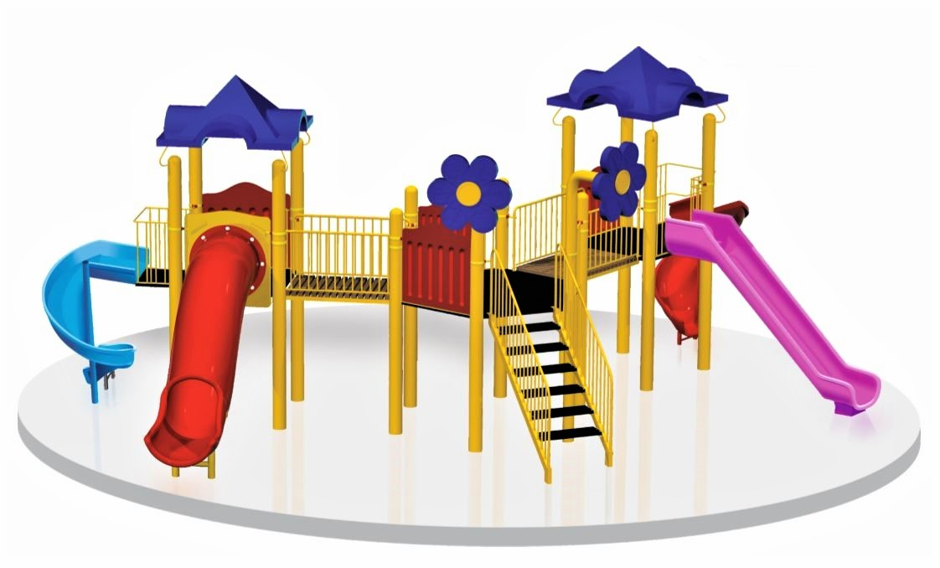 | 1
2.Метална композиција со мин 3 различни елементи од кои мин. 2 различни типа на лизгалки и тобогани. Самите лизгалки да бидат од висококвалитетна пластика со заоблени рабови безбеднии за користење од страна на деца на возраст од 36+месеци. На самата композиција треба да има и скали по кои ќе се качуваат децата до самите лизгалки и топогани. Композицијата треба да биде покриена со пластичен кров. Мин. висина 5м, Мин. ширина 6.5м. Дозволен простор за монтирање на композицијата е мин. 17 м2, потребен простор за безбедно користење на реквизитот да биде максимум 61м2. Да биде наменето за надворешни услови, изработена од некорозирачки челик, обоен од боја издржлива на високи и ниски температури. Да поседува сертификат за безбедност. | 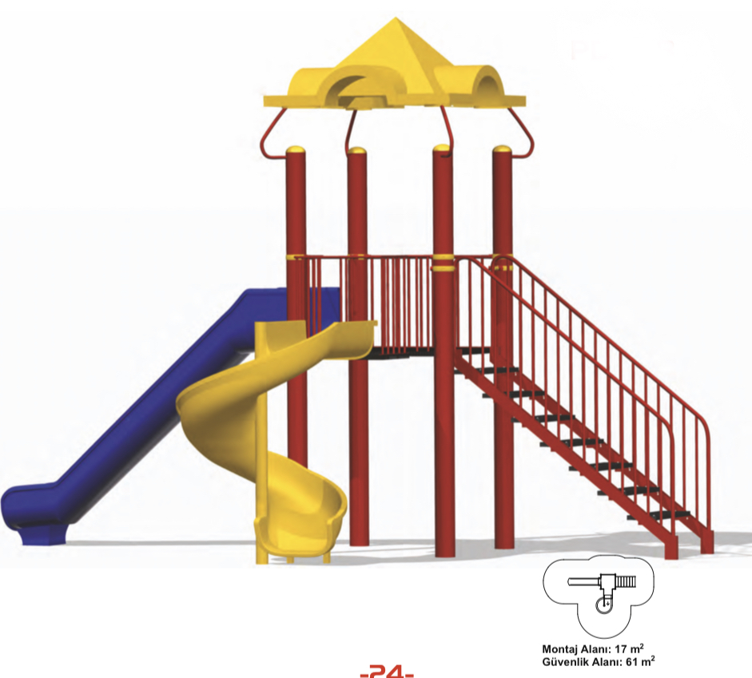 | 1
3.Клацкалка со четири седишта која треба да биде на метална конструкција со држач поставен на хоризонтални и вертикални цевки со мин. дебелина 89x2 мм. Хоризонталната цевка на држачот треба да биде со мин.дебелина ø 76x2 мми мин. 2 парчиња со мин. височина 240 cм.Сите елементи мора да бидат заварени. Со цел да се спречи пенетрација на вода и слични супстанции во крајните делови од хоризонталната цевка според TS EN 1176-1 Стандардите за безбедност и да се спречи внесување на водата и сличните супстанции во профилите, специјалното обликување со дебелина од мин. 6 mm да биде покриено со пластични приклучоци кои нема да можат да се отстранат без алатки во согласност со стандардите TS EN 1176-1. Седиштата да бидат со мин. дебелина од 170 x 200 мм. Бојата на сите метални делови мора прво да биде обоена во 5% конгломератна купка за одмастување на температура од 70 степени. Плочите за седење задолжително да бидат намонтирани за самата цевка со поцинкувани завртки. | 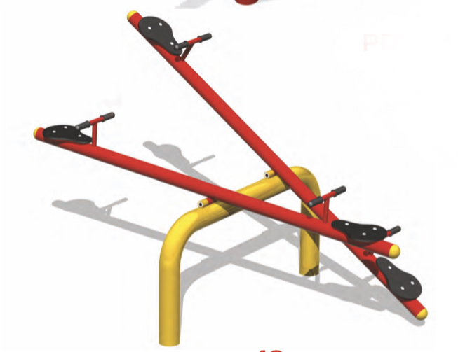 | 2
4.Метална конструкција лулашка со мин. 2 седишта, кои за конструкцијата ќе бидат прикачени со метални ланци.Самите лулашки да бидат од висококвалитетна пластика со заоблени рабови безбеднии за користење од страна на деца на возраст од 36+месеци. Мин. висина 4м, Мин. ширина 2.5м. Дозволен простор за монтирање на лулашката е мин. 4 м2, потребен простор за безбедно користење на реквизитот да биде максимум 25 м2. Да биде наменето за надворешни услови, изработена од некорозирачки челик, обоен од боја издржлива на високи и ниски температури. Да поседува сертификат за безбедност | 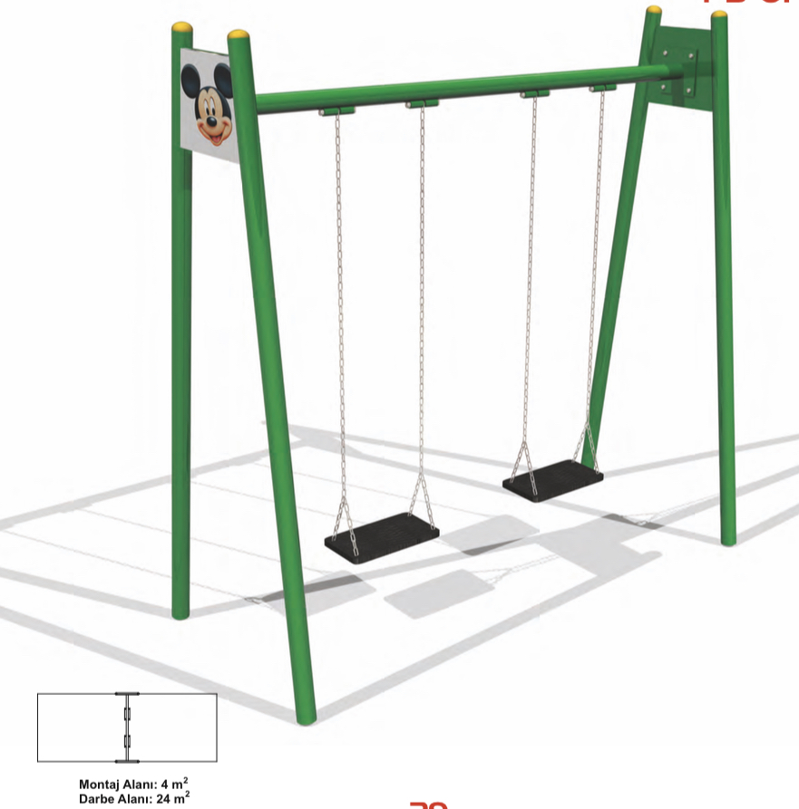 | 4
5.Вртелешка со минимум 5 метални велосипеди. На самите метални рачки треба да има гумен дел за држење со рацете. Иситите да бидат фиксирани со специјален жлеб кој се наоѓа централно.Велосипедите треба да се движат по специјална лента која треба да биде во интензивна боја. Мин. димензии 79.5 х 196 х 196 см. за надворешни услови и материјал издржлив на ниски и високи температури. Да биде наменето за деца над 36+ месеци и да поседува сертификати за безбедност. | 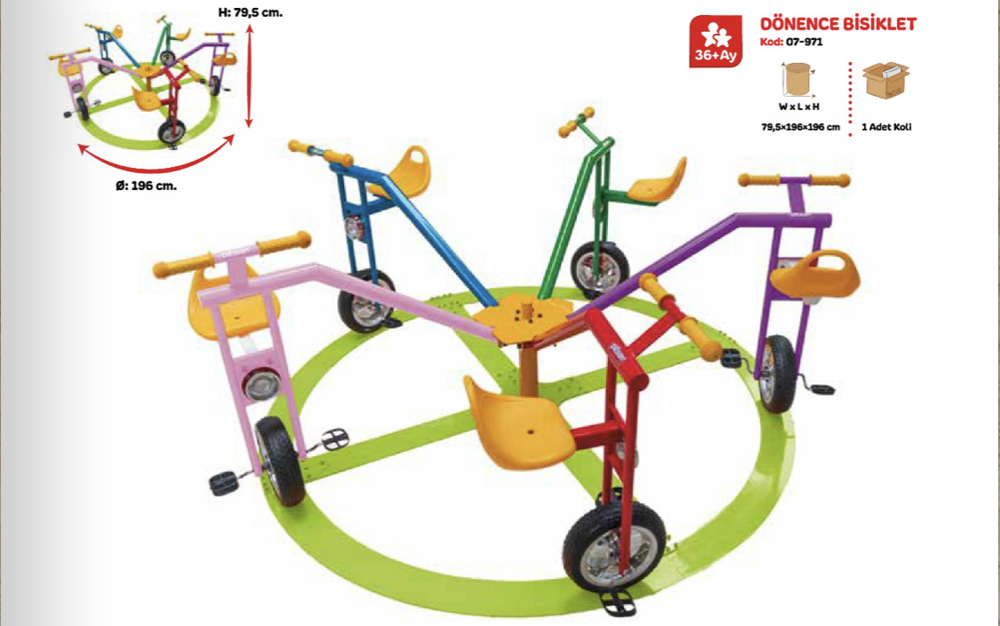 | 1
6.Голема лизгалка тобоган комбиниран со метални скали со мин. висина 170 см и мин.ширина на скалите 56 см.Минимална должина на целиот тобоган да биде 360 см. Растојанието на металните цевки кои се основата на тобоганот да биде мин. 178 см, а цевката од која е изработен истиот да биде Ф1-12м. Тобоганот да биде изработен од армиран полиестер со метална конструкција и од висококвалитетна лиена пластика со заоблени врвови. Да биде намет за надворешни услови и за деца над 36+ месеци. | 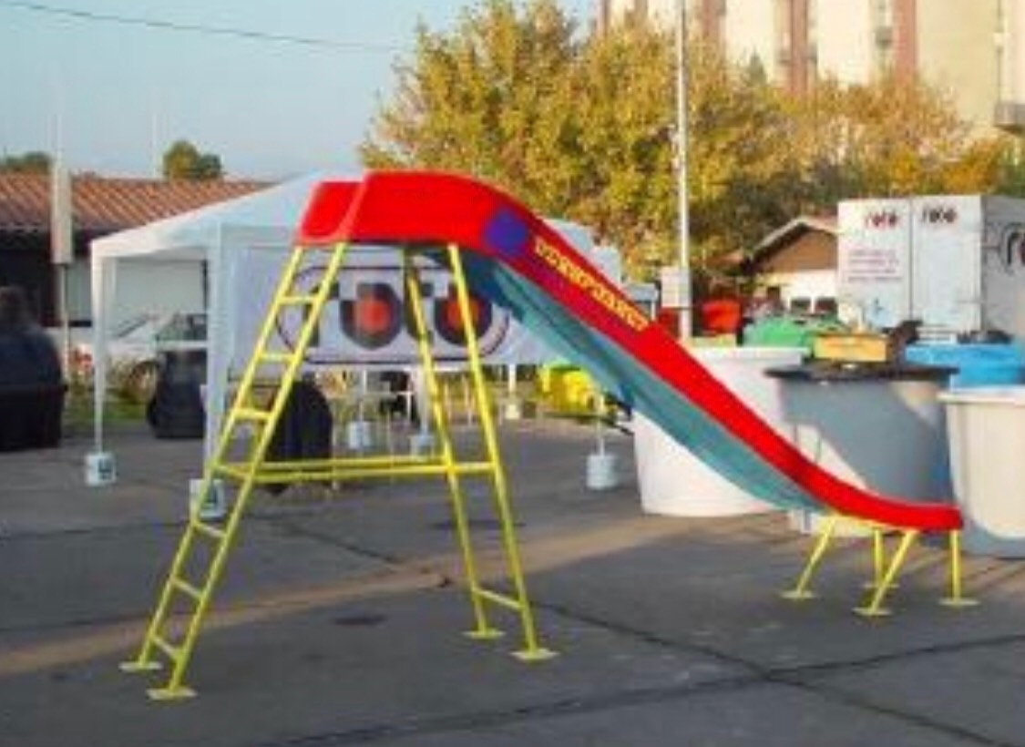 | 2
7.Мала лизгалка комбинирана со метални скали со мин. Висина 140 см и мин.висина на лизгалката 180 см , пластичниот дел за лизгање да биде минимум 220 см и ширина на делот за лизгање вантрешно мин. 40 см, надворешно мин.56 см. Да биде намета за надворешни услови и за деца над 36+ месеци |  | 2
8.Играчка на федер Фиксирана клацкалка на метален федер во облик на животно koњ или магаре со мин. висина 85 см, должина 70 см, ширина 32 см. Да биде наменета за надворешни услови. Да биде изработена од висококвалитетна лиена пластика со заоблени врвови. Да биде безбедна за употреба на деца од 36+месеци.Капацитет на издржливост да има макс.70 кг. Да поседува сертификат за безбедност.*задолжително | 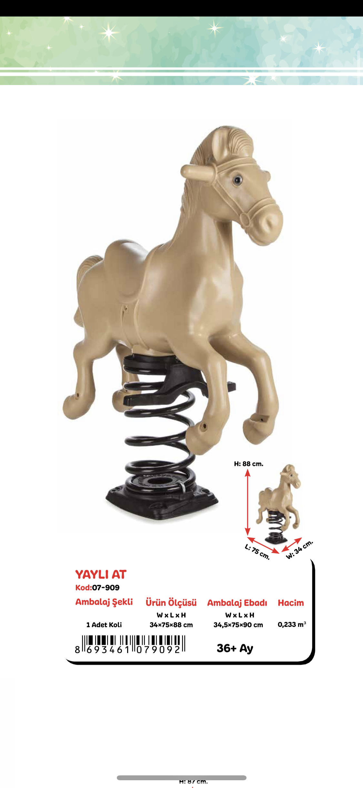  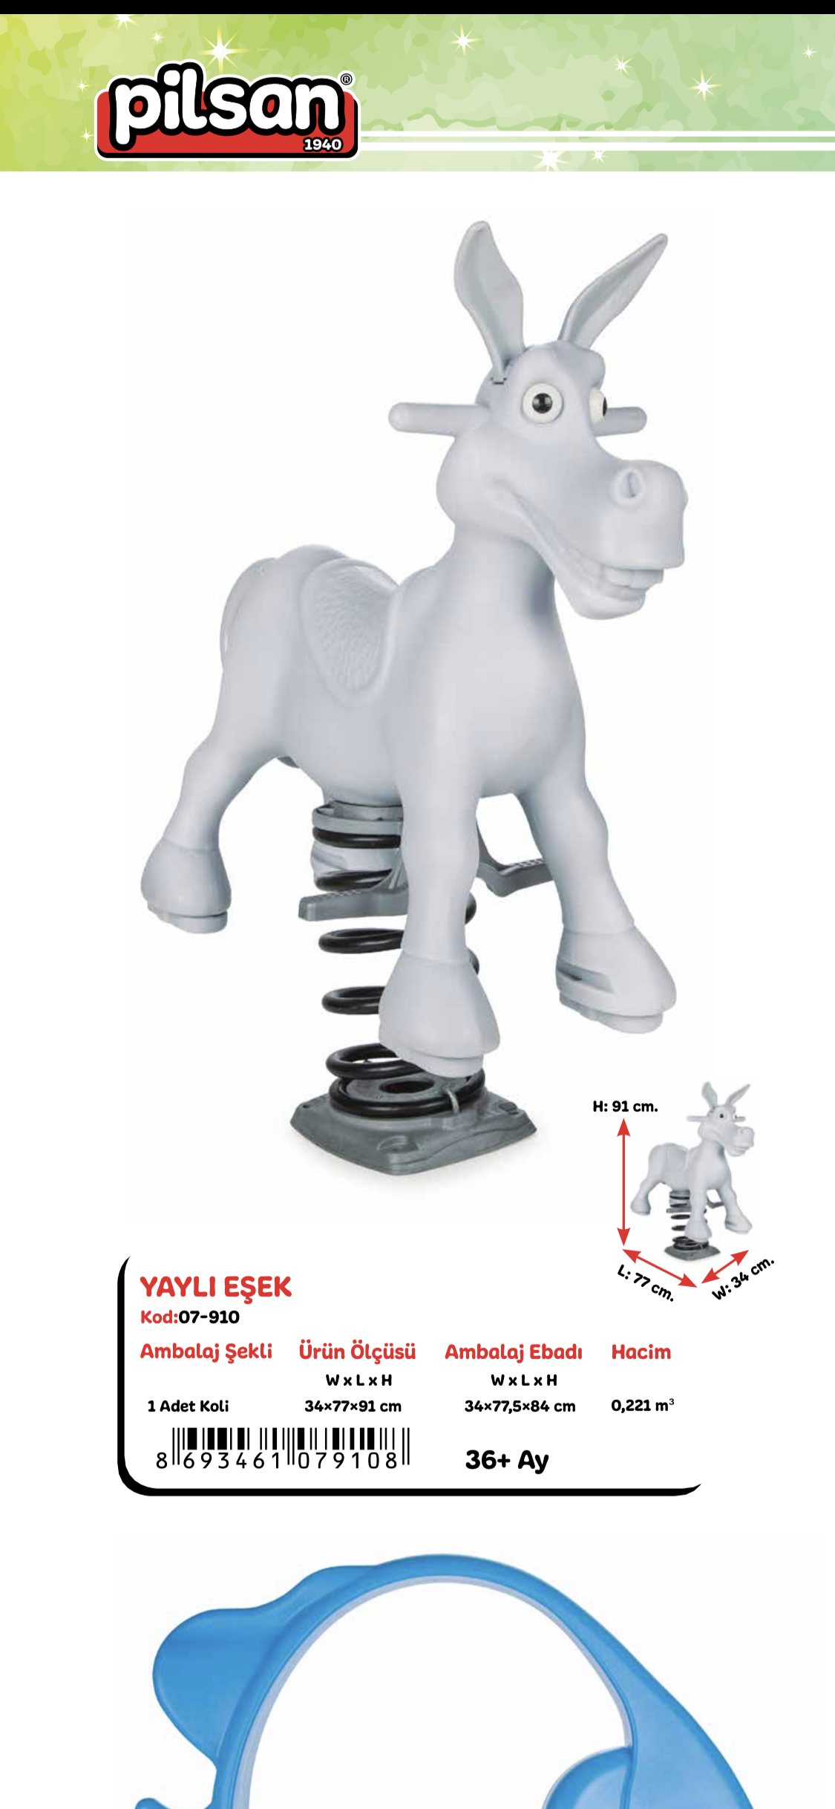 | 4

- Фиксна цена: Цените коишто се горе наведени се фиксни и не подложат на прилагодувања во текот на извршувањето на договорот.

- Распоред за испорака: Испораката треба да се изврши во согласност со горенаведениот распоред, но не смее да биде после 40дена од потпишувањето на договорот.

- Осигурување: Производите кои се доставуваат според Договорот ќе бидат целосно осигурени во слободна конвертибилна валута од загуба или оштетување настанати како последица од производство или купопродажба, транспорт, складирање и достава. Осигурувањето ќе изнесува 110 насто од CIP/EXW вредноста на производите од ‹‹Склад›› до ‹‹Склад›› врз база на опфаќање на ‹‹Сите ризици›› вклучувајќи го и ‹‹Ризикот од војна››. Добавувачот ќе го организира и плати осигурувањето за товарот, наведувајќи го Купувачот како корисник.

- Важечки закони: Договорот ќе биде интерпретиран во согласност со законите на Република Северна Македонија.

- Разрешување на спорови: Купувачот и Добавувачот ќе вложат напори за решавање на сите несогласувања и спорови кои ќе произлезат помеѓу нив во врска со Договорот на мирен и пријателски начин со директни неформални преговори. Во случај на спор помеѓу Купувачот и Добавувачот, истиот ќе се реши во согласност со одредбите за арбитража на Комисијата на Обединетите Нации за меѓународниот закон за трговија (UNCITRAL).

- Испорака и документи:
При испораката, Добавувачот ќе им ги испрати на Купувачот и Осигурителната компанија по факс целосните податоци во однос на испораката вклучувајќи број на нарачка, опис на производи, количина, превозно средство, потврда од компанијата за превоз на производите која ќе ги содржи сите информации, место на утовар, датум на испорака, место на растовар итн. (доколку има примена) Добавувачот ќе му ги испрати следните документи на Купувачот (доколку има примена), а еден примерок ќе испрати до Осигурителната компанија:

- копии од фактурата на Добавувачот со опис на производите, количината, единечната цена и вкупниот износ;
- дупликат од документ за авионски / превоз со камион и/или дупликат од документ за превоз со воз, и/или дупликат за FCR (Потврда за прием на стока од страна на превозникот) во 1 оригинал и 2 копии со назнака ‹‹шпедиција претплата››;
- копии од листите на кои е назначена содржината на секој пакет;
- гарантен сертификат од произведувачот или добавувачот;
- сертификат за потекло;
- сертификат за квалитет.

Горенаведените документи треба да бидат доставени до Купувачот најмалку една недела пред пристигнувањето на производите на утврдената дестинација за прием и доколку тие не бидат доставени, сите трошоци кои може да произлезат како резултат од тоа ќе бидат на товар на Добавувачот.

- Исплатата на вашата фактура ќе се изврши во износ од 100% при испораката и издавањето на Потврдата за прием од страна на Купувачот на банкарска сметка во согласност со процедурите за плаќање на фактури, најдоцна во рок од 21 ден.

- Гаранција: Производите треба да имаат гаранција од произведувачот најмалку за период од 24 месеци од датумот на издавањето на Потврдата за прием од страна на Купувачот. Ве молиме да го назначите периодот на важност на гаранцијата и условите под кои истата се издава.

- Упатство за пакување и обележување: Добавувачот ќе обезбеди стандардно пакување на производите со кое ќе се спречи нивно оштетување или расипување во текот на транспортот до крајната дестинација, како што е назначено во Договорот.

- Грешки: Добавувачот ќе ги поправи сите грешки во рок од 3 дена од доставувањето на известувањето од страна на Купувачот, без никакви трошоци во однос на Купувачот. Назив и адреса на објектот за корекција на грешките од страна на Добавувачот во текот на гарантниот период:
Адреса:

Општина Шуто Оризари
Адреса: ул. „Јован Хаџи Шишков“ бр. 36
До: Георги Клинчаревски
e-mail: klincarevskigeorgi@yahoo.com
Тел: ++ 389/70419798

- Виша сила: Добавувачот нема да плаќа пенали и нема да подложи на раскинување на договорот поради неизвршување до таа мера и во тој случај кога задоцнувањето во изведбата или неможноста да ги исполни своите обврски под Договорот се резултат на виша сила.

За целите на овој параграф „Виша сила“ значи случувања кои се надвор од контрола на Добавувачот, кои се непредвидливи и не настанале како резултат на неодговорност или негрижа од страна на Добавувачот. Ваквите случувања може да вклучуваат, но не да бидат ограничени само на активности на Купувачот во негово суверено својство, војни или револуции, пожари, поплави, епидемии, карантински рестрикции и ембарго за товар на стоки.

Доколку се појави состојба на виша сила, Добавувачот навремено ќе го извести Купувачот во писмена форма за таквата состојба и за причините за нејзиното појавување. Доколку не добие поинакви инструкции од страна на Купувачот во писмена форма, Добавувачот ќе продолжи да ги извршува своите обврски во рамките на Договорот колку што е реално возможно и ќе ги бара сите можни алтернативни начини за изведба кои не се спречени со настанувањето на вишата сила.

- Потребни технички спецификации

(i) Општ опис
(ii) Посебни детали и технички стандарди
(iii) Параметри на изведба
Добавувачот потврдува усогласеност со горенаведените спецификации. Во случај на отстапки, Добавувачот треба истите да ги наведе.

- Неисполнување на договорот: Купувачот може да го откаже Договорот доколку Добавувачот не изврши набавка на производите во согласност со горенаведените услови и покрај рокот од 42 дена којшто му е даден од страна на Купувачот, без притоа истиот да има било какви обврски кон Добавувачот.

НАЗИВ НА ДОБАВУВАЧОТ_______________________________________________
Овластен потписник________________________________________
Место:
Датум:

ТЕХНИЧКИ СПЕЦИФИКАЦИИ (ПОТРЕБНИ И ПОНУДЕНИ)

МИНИМАЛНИ услови |  | Понудени
УРБАНА ОПРЕМА-ДЕТСКИ РЕКВИЗИТИ
1.
2.
3.
4.
5.
6.
7.
8.

НАЗИВ НА ДОБАВУВАЧОТ: ______________________________________________
Овластен потписник: __________________________________

ОБРАЗЕЦ НА ПОНУДА

_________ (Датум)

До: _______________________________ (Назив на Купувачот)

_______________________________ (Адреса на Купувачот)

_______________________________

Ние нудиме извршување на ___________________________________ (назив и број на Договор) во согласност со Условите од Договорот кои се составен дел од оваа Понуда за Договорна цена во износ од ____________________________ (сума со зборови и бројки) (____________________) (назив на валута) ______________________. Ние нудиме извршување на испораката на производите наведени како предмет на Договорот во период од ___________________месеци од Датумот на потпишување на Договорот.

Оваа Понуда и вашето писмено прифаќање ќе претставуваат обврзувачки Договор помеѓу нас. Не го оспоруваме вашето право да не ја прифатите понудата со најниска цена или било која друга понуда која ќе ја добиете.

Со ова потврдуваме дека оваа Понуда е во склад со валидноста на понудата која е потребна во согласност со документите на понудата.

Овластен потписник: ______________________________________
Име и титула на потписникот: ______________________________________
______________________________________

Назив на Добавувачот: ______________________________________
Адреса: ______________________________________
______________________________________
Телефонски број: ________________________

Број на факс, доколку е потребно: ________________________

Република Северна Македонија

Проект за подобрување на општинските услуги (MSIP)

MSIP-SH-MUN-SORIZARI-11-20

- Овој Повик за поднесување на понуди ја следи општата објава за набавки за овој проект објавена во изданието на UN Development Business со бр. 767 од 31 јануари, 2010 година (печатено издание) и електронски објавена на 06 јануари, 2010 година.

Република Македонија доби кредит од Меѓународната банка за обнова и развој за Проектот за подобрување на општински услугите и има намера дел од добиените средства од овој Кредит да ги искористи за исплата по договор за плаќања по договор за: Набавка на урбана опрема детски реквизити за детско игралиште тип 2 во спортско рекреативен центар на ул Јован Хаџи Шишков бб.

Општина Шуто Оризари ги повикува соодветните и квалификувани Понудувачи за набавка на добра - Набавка на урбана опрема детски реквизити за детско игралиште тип 2 во спортско рекреативен центар на ул Јован Хаџи Шишков бб да ги достават своите запечатени понуди.

- Поднесувањето понуди ќе се спроведе преку процедури за купување како што е специфицирано во Упатството на Светска банка: Набавка со средства добиени од IBRD заеми и IDA кредити од јануари 2011 година метод купување, и е отворен за сите Понудувачи од квалификуваните држави како што е дефинирано во тендерската документација.

- Заинтересираните Понудувачи може да добијат дополнителни информации на наведената адреса од 08:00 до 16:00 часот.

Општина Шуто Оризари
Адреса: Јован Хаџи Шишков бр.36
Поштенски фах: 688
1000 Скопје
Тел:/факс ++389654983
Електронска пошта:info@sutoorizari.gov.mk
Република Северна Македонија

- Заинтересираните Понудувачи бесплатно ќе ја добијат комплетната тендерска документација по поднесувањето на писмена апликација на горенаведената адреса.

- Понудите мора да се достават на горенаведената адреса до 14:30, пладне на 15.06.2020 година. Електронско доставување на понуди не е дозволено. Задоцнетите понуди ќе бидат одбиени.

